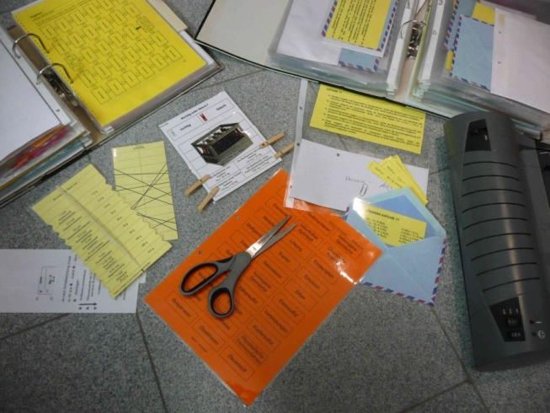
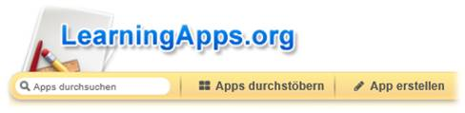
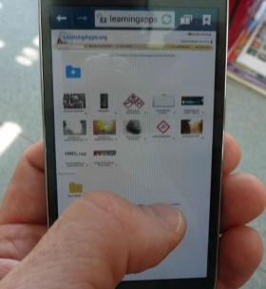
…mehr als eine digitale Alternative!
Keine Lust mehr auf
Schnibbeln, Kleben, Laminieren und Sortieren ?!
Sie kennen das sicherlich -
individualisierte, motivierende Materialien für eigenständiges Lernen (Vertiefen und Festigen), möglichst mit direkter Rückmeldung zur Richtigkeit, sind aufwendig - nicht nur bzgl. der inhaltlichen Konzeption, sondern auch in der materiellen Erstellung, Aufbewahrung und Anpassung an neue Gegebenheiten (Klassen, Bildungsplanänderungen)

DARUM GEHT’S IN DIESER LernBOX
Das wissen Sie schon:
Grundlagen im Umgang mit einem Internetbrowser, Dateimanagement, Textverarbeitung und Bildbearbeitung; chemisches Fachwissen
Mit dieser LernBOX können Sie:
Themenbox 1 | - …die Grundidee und –funktionen der Plattform „learningapps.org“ kennen lernen.  - …verschiedene Übungsformate an Beispielen für Klasse 8 ausprobieren.  - …Voraussetzungen für die Nutzung von „learningapps.org“  - …Vor- und Nachteile der digitalen Plattform im Vergleich mit anderen Formaten abwägen.  Ziel ist es, dass Sie soweit mit der Plattform vertraut sind, so dass Sie die verschiedenen Übungsformate kennen und bereits erstellte Übungen ihrer Klasse zur Verfügung stellen bzw. im Unterricht einsetzen können. | erledigt?
Themenbox 2 | - …Grundlagen der eigenen Erstellung von Apps an zwei Beispielen erlernen.  - …einen eigenen Account einrichten  - …mehr über die verschiedenen App-Vorlagen erfahren  - …die Syntax, für die Einbindung von Reaktionsgleichungen erlernen.  Ziel ist es, dass sie (einfache) Apps erstellen können. | erledigt?

Web 2.0 ?!
interaktiver und kollaborativer Elemente des WWW ermöglichen es Inhalt, unterstützt von interaktiven Anwendungen, gemeinsame zu erstellen, zu bearbeiten und zu verteilen. (google sites, wikiplace, flickr, youtube)
Video-Link:
https://youtu.be/hNgFXHv6eIs

Sie möchten einen Text oder einen Link als QR-Code verschlüsseln?
http://www.qrcode-monkey.de/
Haben Sie eine Anregung?
Sie finden auf der Übersichtsseite (Aufgabe 3) den digitalen Notizblock
„Rückmeldungen“
Themenbox 1
Was ist LearningApps.org?
LearningApps.org ist eine Web 2.0-Plattform, die es Lehrkräften, wie auch Schülerinnen und Schülern ermöglicht interaktive, multimediale Lernbausteine zu nutzen, zu erstellen und zu verwalten. Dabei sind keine Programmierkenntnisse erforderlich, da die Plattform diverse vorgefertigte Aufgabenformate zur Verfügung stellt. Bei LearningApps.org handelt es sich um eine webbasierte Plattform, sie ist somit Betriebsart unabhängig (Windows, iOS, Android).
Der Aufbau der Plattform ist vergleichbar der von YouTube:
Wie die Filme bei YouTube, können bei LearningApps.org Lernbausteine gesucht und genutzt werden. Selbsterstellte Lernbausteine können allen oder eingeschränkt zur Verfügung gestellt werden. Die Suche und Nutzung bestehender Lernbausteine ist dabei ohne eine Anmeldung möglich. Möchte man eigene Lernbausteine abspeichern, so muss ein Account erstellt werden, da die Lernbausteine nicht lokal, sondern nur serverbasiert („in der cloud“) gespeichert werden.
Die Apps werden durch Weitergabe des Weblinks an die Lernenden ausgegeben. Der Weblink bleibt unverändert, auch wenn die entsprechende App bearbeitet wurde.
LearningApps.org entstand im Rahmen eines Forschungs- und Entwicklungsprojektes der Pädagogischen Hochschule PHBern (Dr. Michael Hielscher, Prof. Dr. Werner Hartmann), in Kooperation mit der Universität Mainz (Prof. Dr. Franz Rothlauf) und der Hochschule Zittau/Görlitz (Prof. Dr. Christian Wagenknecht). Inzwischen hat dieser Personenkreis zur langfristigen Sicherstellung des Betriebes der nichtkommerziellen Austauschplattform einen Verein mit Sitz in der Schweiz gegründet.
Aufgaben
- Öffnen sie einen Webbrowser und geben sie in die Adressleiste learningapps.org ein. Erkunden sie die Plattformoberfläche. Wenn sie dabei geführt werden wollen, nutzen sie den Link „Tutorial anzeigen“
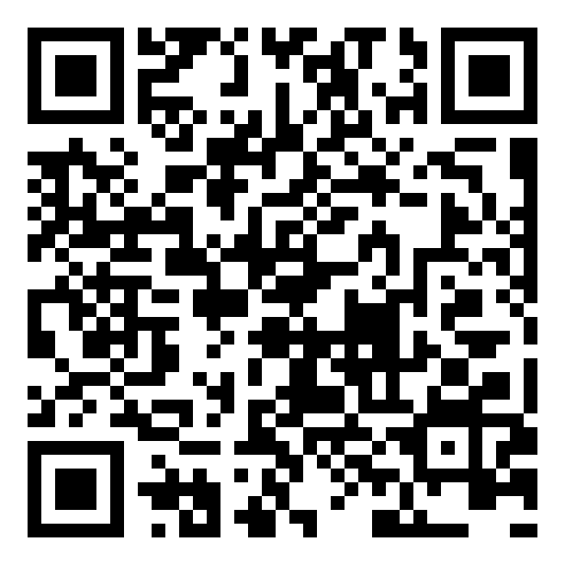
- Suchen sie mindestens zwei für ihre Unterrichtsfächer relevante Lernbausteine und probieren sie diese aus.
- Rufen sie über den nachfolgenden Link oder über den QR-Code die Übersichtsseite „Anfangsunterricht Klasse 8“ auf und testen sie mindestens fünf verschiedene Apps..
http://LearningApps.org/watch?v=p4qzti1k201
Als Orientierungshilfe finden sie auf der folgenden Seite eine tabellarische Zuordnung der Beispiele zu den App-Formaten.

App-Format | Beispiele aus der App-Matrix „Anfangsunterricht Klasse 8“
Paare Zuordnung | Gefahrstoffpiktogramme, Laborgeräte, Stoffgemische im Teilchenmodell, Rund um chemische Reaktion,
Gruppenzuordnung | Begrifflichkeiten zum Dalton-Atommodell, Verhältnisformeln von Salzen, Stoffklassen und ihre Teilchen, Gittervergleich
Zahlenstrahl | Sauer-neutral-alkalisch
Einfache Reihenfolge | Affinitätsreihe der Metalle
Zuordnung auf Bild | Laborgeräte beschriften, der Gasbrenner
Lückentext | Das Stoffteilchenmodell, …Reaktionsgleichungen…
Auswahl-Quiz | Stoffgemische und Trennverfahren, Diagnose – Experimentieren, Metalle reagieren mit Sauerstoff,
Pferderennen | Atome und Atombau
Mulit-Quiz | Atome und Atombau, Quiz
App-Matrix | Apps zum Atombau, Apps zu den kleinen Teilchen der Stoffe
Gruppen-Puzzle | Die Vielzahl der kleinen Stoffe…
Zuordnungstabelle | Teilchenmodell und Aggregatzustände, Stoffgemische…, Trennungsgang, Moleküle die kleinen Teilchen…,
Sequenz bzw. Ordnung | Domino Grundbausteine der Atome
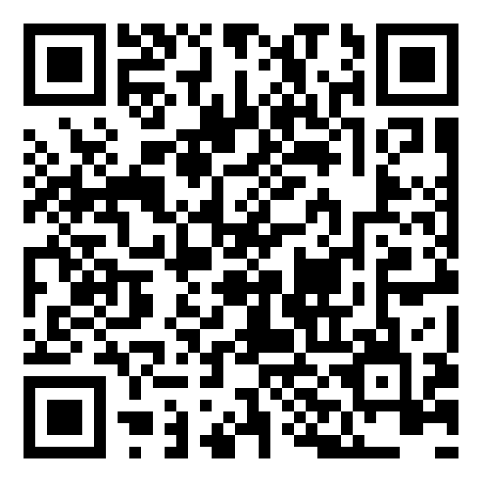
- Sie möchten je eine der in Aufgabe (2) und (3) getesteten Apps einer Schülergruppe zur Verfügung stellen. Entwickeln Sie mehrere Möglichkeiten und probieren Sie diese praktisch aus. Nennen Sie die in diesem Zusammenhang auftretende Problematik einer App-Matrix.

- Überprüfen Sie ihren Kenntnisstand an Hand der folgenden App:
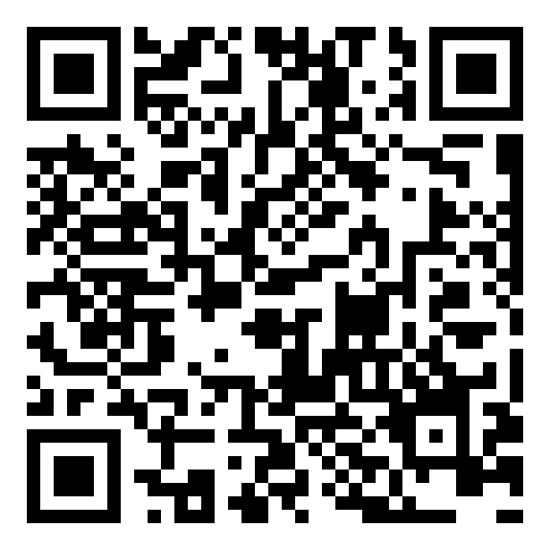
http://LearningApps.org/watch?v=p4ekdjx2v16

- Wägen Sie die Einsatzmöglichkeiten von LearningApps.org ab. Nutzen Sie hierzu die digitale Pinnwand:

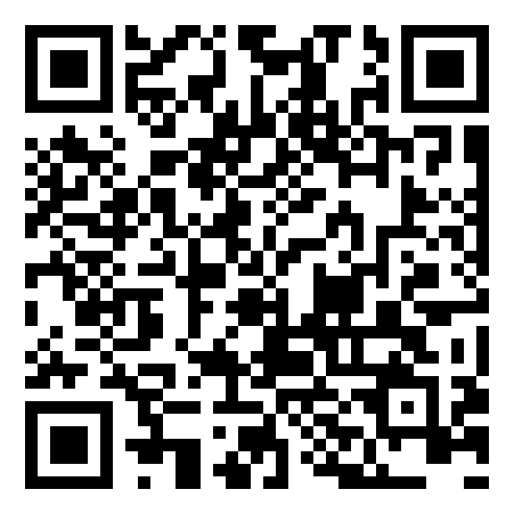
http://LearningApps.org/watch?v=pqdgumuek16

Hinweis:
Nicht alle der genannten App-Formate sind im Menü „App erstellen“ zu finden.
Wie man diese nutzen kann wird unter Aufgabe2 erklärt.

Lösungshinweise zu (4)
Tipp für Profis:
Wenn man in der Internet-Adresse „watch“ durch „display“ ersetzt, verlässt man die Vollansicht und erhält somit Zugriff auch auf den QR-Code.

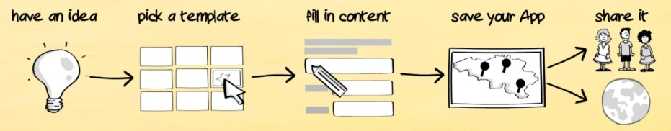
Sie möchten Molekül-Darstellung Schnittzeichnungen oder Versuchsabbildungen einfügen?
Diese Programme helfen dabei:
Jmol Molekülbetrachtungs-programm
ChemSketch Strukturformeln und Laborgeräte zeichen
PowerPoint
als Zeichenprogramm nutzbar
Snipping Tool
unter Windows, Desktopbereiche fotografieren

Themenbox 2
Meine erste eigene App! - Grundlagen zur Erstellung einer eigenen App
Hinweis
Möchten Sie ihre im Workshop erstellte App später weiterverwenden, dann müssen Sie zunächst einen Account erstellen. Hierzu benötigen Sie eine E-Mail-Adresse, die sie abrufen können, um eine Verifizierung ihrer Eingabe durchführen zu können. Zur Erstellung eines Zugangs, gehen Sie auf dem LearningApp-Portal auf „Anmelden“ und wählen sie anschl. „neues Konto erstellen“. Folgen Sie nun den Anweisungen.
Aufgaben
Wählen Sie einen Schwierigkeitsgrad, mit dem Sie einsteigen möchten:
Lehrling?! - Anpassen einer fertigen App
Geselle?! - Ausgehend von einer Vorlage eine App erstellen
Meister?! - Reaktionsgleichungen einbinden
Lehrling?!
Anpassen einer fertigen App am Bsp. der Vorlage „Paare zuordnen“, „Zuordnung auf Bild“ und „Auswahlquiz“
Über den Button „Ähnliche App erstellen“ wird eine Kopie der App erstellt, die anschl. bearbeitet werden kann. (Die App darf hierzu nicht als Vollbild dargestellt werden, da sonst die Schaltfläche nicht erscheint.)
- Paare zuordnen
http://LearningApps.org/display?v=p4it0isb216
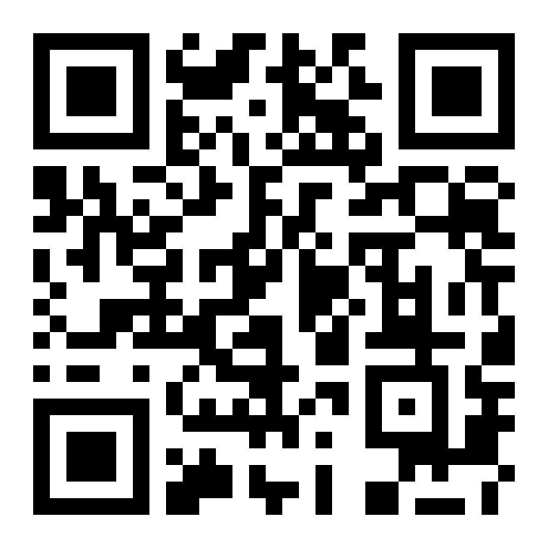
Verändern Sie die Vorlage, in dem Sie Paare löschen, abändern und neue hinzufügen. Sie können auch Elemente hinzufügen, die nicht zur Lösung benötigt werden oder das Ausblenden von richtigen Zuordnungen
deaktivieren.
- Zuordnung auf Bild
http://LearningApps.org/display?v=pvy6avcrc16

Die Vorlage enthält eine Abbildung zur Elektrolyse von Zinkiodidlösung. Erstellen Sie auf dieser Basis eine Beschriftungsaufgabe. Beachten Sie dabei die Möglichkeit der Verwendung von verschiedenen Farben der Markierungen (Nadeln)
- Auswahlquiz
http://LearningApps.org/display?v=pvg3akvqa16
Erweitern/verändern Sie die Quizfragen und Antworten. Probieren Sie auch die weiteren Einstellungsmöglichkeiten aus und wägen sie deren Vor- und Nachteile ab.

Geselle?!
Es bietet sich an, ausgehend von für Papierform entwickelten Arbeitsmaterialien interaktive Formate zu entwickeln. Diese können dann mehrfach und individuell von den Schülern mit Feedback verwendet werden.
- Erstellen Sie aus eigenen Materialien/Ideen eine App bzw. eine App-Matrix.
Meister?!
LearningApps.org verwendet die JavaScript basierende Bibliothek MathJax. Mit wenigen einfachen Befehlen können so Reaktionsgleichungen bis hin zu komplexen mathematischen Gleichungen mit wenig Aufwand ansprechend dargestellt werden.
Die Tabelle gibt die wesentlichen Befehle zur Erstellung von Reaktionsgleichungen wieder:
$$ | Beginn und Ende der Formel
_ | Tiefstellen
^ | Hochstellen
\rightarrow | Reaktionspfeil
\rightleftharpoons | Gleichgewichtspfeil
{} | Geschweifte Klammern wenn ein Befehl auf mehrere Zeichen angewendet werden soll
\overset{}{} | Übereinander anordnen {oben}{unten} - z.B. für die Angabe von Oxidationszahlen
\frac{}{} | Bruch {Zähler}{Nenner}
Zwei Beispiel zur Veranschaulichung:
$$ 3 Cu^{2+} + 6 Cl^- + 2 Al \rightarrow 3 Cu + 6 Cl^- + 2 Al^{3+}$$
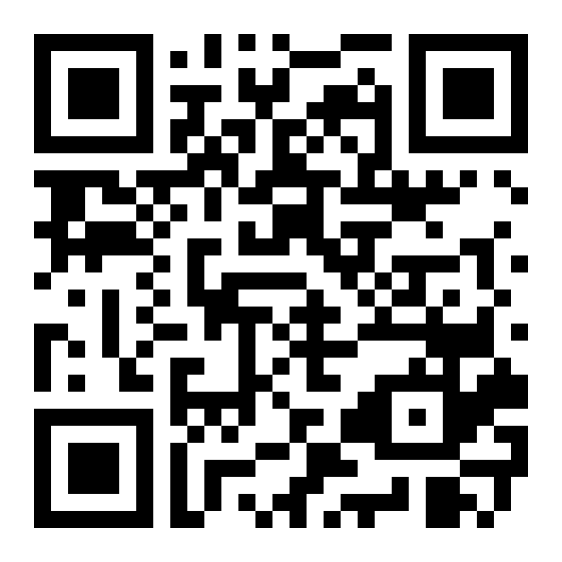
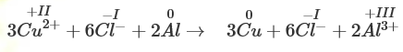
$$ 3 \overset{+II}{{Cu}^{2+}} + 6 \overset{-I}{Cl^-} + 2 \overset{0}{Al} \rightarrow 3 \overset{0}{Cu} + 6 \overset{-I}{Cl^-} + 2 \overset{+III}{Al^{3+}}$$
Es können somit auch Lückentexte zum Einrichten von Reaktionsgleichungen erstellt werden. http://LearningApps.org/display?v=pk1mmf10a16
Lücken innerhalb einer „Formel“ (z.B. Oxidations-, Ladungszahlen) können nicht sinnvoll als Lücke gestaltet werden, da dann die Reaktionsgleichung nicht mehr richtig dargestellt wird.
- Erweitern Sie die App um eine weitere Reaktionsgleichung die eingerichtet werden soll.

Gerade keine Idee?
vielleicht finden Sie hier eine Anregung: https://lehrerfortbildung-bw.de/faecher/chemie/gym/

Eine App-Vorlage die komplexere Aufgabenstellungen ermöglicht ist die „Zuordnungs-Tabelle“.
Bsp. vgl. Tabelle S.2
Link zu einer leeren Vorlage:
http://LearningApps.org/display?v=pm6w4o98k16

Was geht noch?
Erstellen von Klassenordnern und Schüler-Accounts mit eingeschränkten Nutzungsrechten (keine eigenständige Veröffentlichung von Apps)

Einbinden von Apps in Moodlekurse

